Выращиваем рассаду без земли, в полоске из целлофанового пакета. 1. Нарезаем полоски полиэтиленовой пленки (годится любая - из пакетов, остатки старой от парника): ширина 10 см., длина произвольная. 2. На пленку укладываем полоску туалетной бумаги. 3. Туалетную бумагу смачиваем водой. 4. Потом раскладываем семена (помидоров, перца, баклажанов, капусты и т.д) отступив 1 см от верха и по 2-3 см в ряду. 5. Затем сверху кладём еще одну полоску туалетной бумаги, и поверх неё - ленту пленки. 6. Сворачиваем в рулончик. 7. Затем вставляем рулончик в стакан семенами к верху. Вместо стакана можно использовать обрезаную бутылку из под газированной воды. 9. Наливаем воду на уровень 3-4 см. Ставим на подоконник или другое место в комнате. Воду время от времени необходимо менять. Через две недели в стаканчике стоит зеленый букет. В воду я добавил несколько капель роста-концентрата на основе гумата калия. При наличии двух на стоящих листочков высадил в парник на доращивание. Развернул рулон, снял верхнюю полоску пленки лежат росточки как в пеленках, корешки длиной 5-7 см. При этом видно, какие ростки крепкие, а какие слабые. Бумага раскисла, но это не помеха. В грунт высаживал вместе с ней. Технология хороша тем, что не занимает места. Нет чёрной ножки, есть время подготовить почву для рассадных ящиков.
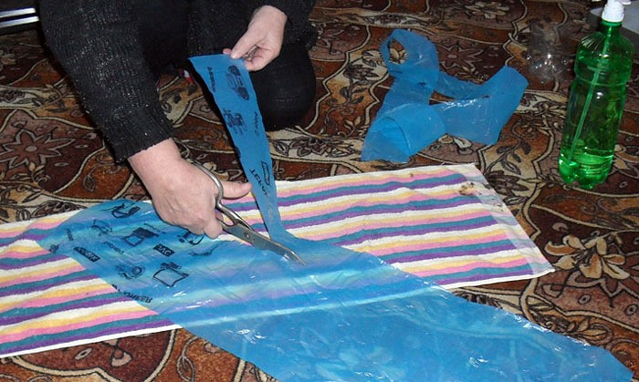
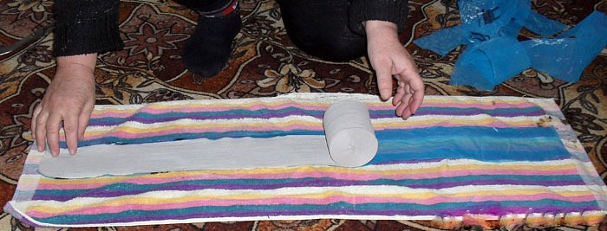
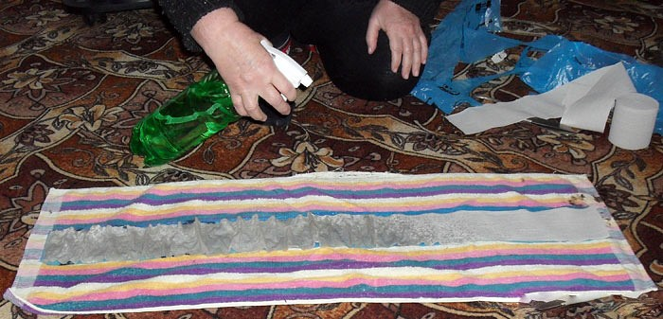
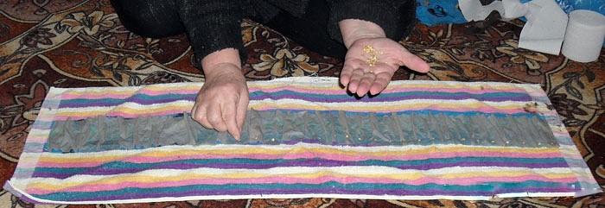
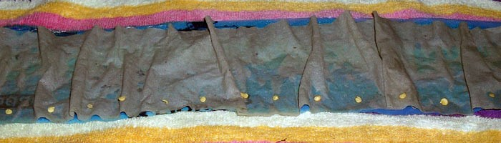
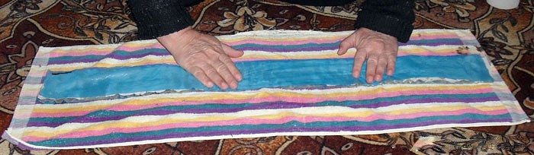
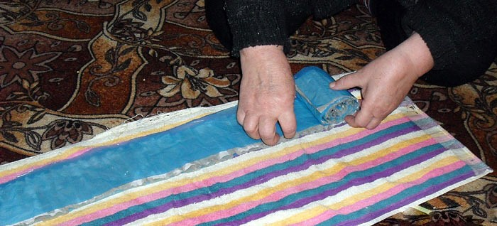
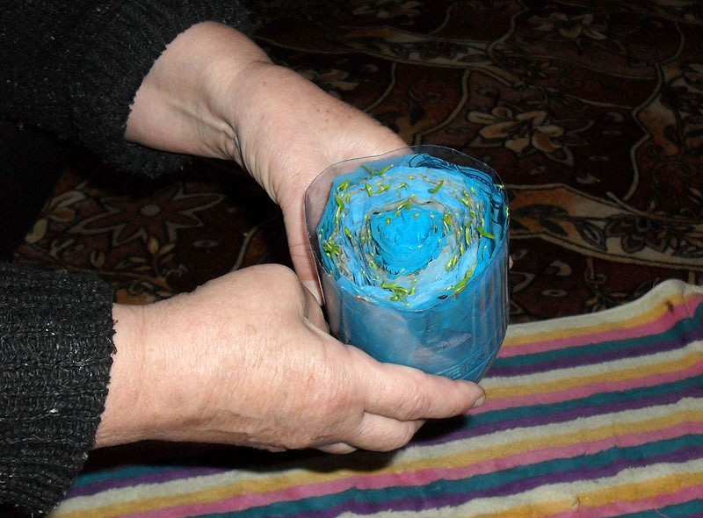
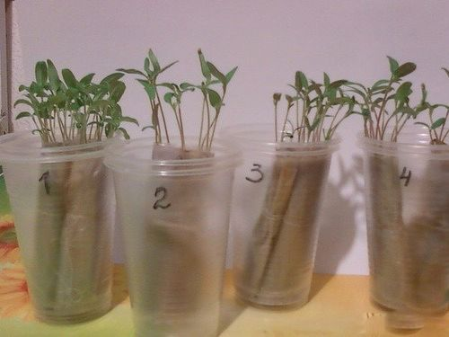
- 0 Комментировать
- Класс! 2
- Поделиться 34 426


